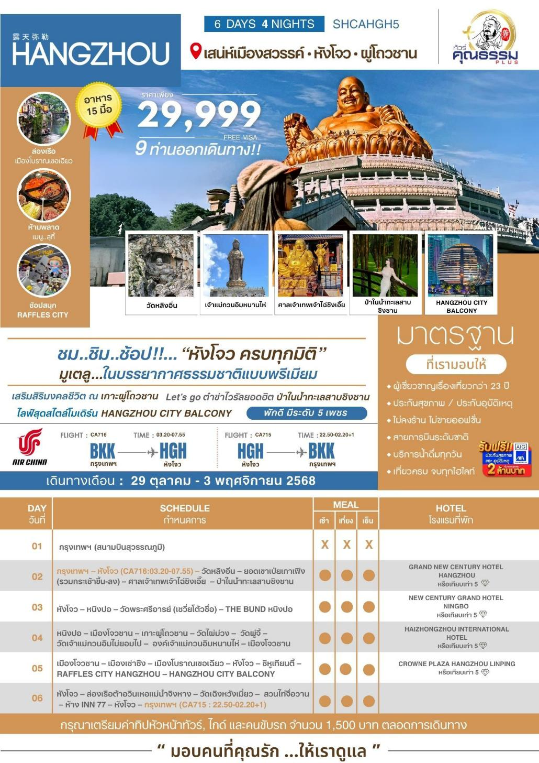

**โปรแกรมการเดินทาง**

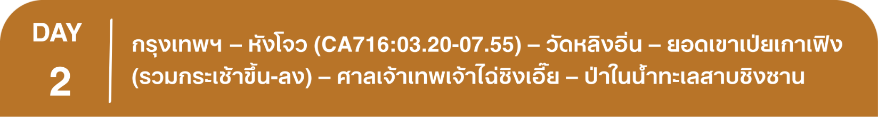**23.59 น.** 🗣 พร้อมกันที่ **ท่าอากาศยานสุวรรณภูมิ ณ อาคารผู้โดยสารขาออก (ระหว่างประเทศ) ชั้น 4 ประตู 9 บริเวณ ISLAND-U สายการบิน AIR CHINA (CA)** โดยมีเจ้าหน้าที่จากทางบริษัทฯ คอยต้อนรับ และอำนวยความสะดวกแด่ท่านก่อนออกเดินทาง

**03.20 น.** เหินฟ้าสู่ **หังโจว โดยสายการบิน AIR CHINA เที่ยวบินที่ CA716 ✈**

* **เที่ยวบินหรือเวลาอาจมีการเปลี่ยนแปลง ทั้งนี้ขึ้นอยู่กับสายการบินเป็นผู้กำหนด**
* **ขอสงวนสิทธิ์ในการเลือกที่นั่งบนเครื่องบิน เนื่องจากการจัดที่นั่งบนเครื่องบิน เป็นสิทธิ์ของเจ้าหน้าที่เช็คอิน ซึ่งทางบริษัทไม่สามารถเข้าไปแทรกแซงได้**

**กรณีผู้เดินทาง ต้องการขอวีลแชร์ที่สนามบิน กรุณาแจ้งกับทางบริษัททัวร์ฯทันที หลังจากที่ท่านชำระ**

**เงินมัดจำค่าทัวร์เรียบร้อยแล้ว**

**หมายเหตุ: หากผู้เดินทางต้องการนำวีลเเชร์ส่วนตัวไปเอง จะต้องเป็นวีลแชร์ที่ไม่มีแบตเตอรี่**

***(บริการอาหารว่างและเครื่องดื่มบนเครื่อง)***

**\*\*การบริการอาหารและเครื่องดื่มบนเครื่องบิน เป็นบริการของสายการบิน ทั้งนี้อาจจะมีการเปลี่ยนแปลงได้ขึ้นอยู่กับนโยบายของสายการบิน โดยไม่ต้องเเจ้งให้ทราบล่วงหน้า\*\***

**07.55 น.** เดินทางถึง **สนามบินเมืองหังโจว** เป็นเมืองหลวงของมณฑลเจ้อเจียง สาธารณรัฐประชาชนจีน เมืองหางโจว

ซึ่งเป็นเมืองเก่าแก่ 1 ใน 6 ของประเทศจีน จากนั้นนำท่านผ่านพิธีการตรวจคนเข้าเมืองและรับสัมภาระเรียบร้อยแล้ว

***บริการท่านด้วย SET BOX ท่านละ 1 ชุด***

นำท่านเดินทางสู่ **วัดหลิงอิ่น** วัดที่ศักดิ์สิทธิ์และได้รับการยกย่องมากที่สุดแห่งเมืองหังโจว เป็นวัดเก่าแก่และสวยงามเป็นอันดับต้นๆของประเทศและมีอายุมากกว่า 1,700 ปี วัดแห่งนี้คือศูนย์รวมประติมากรรมถ้ำพุทธกว่า 470 ชิ้นที่ถ่ายทอดเรื่องราวจากยุคห้าราชวงศ์ และมีสิ่งที่น่าสนใจมากมาย ทั้งธรรมชาติและวัฒนธรรม ภายในมี วิหารราชาสวรรค์ วิหารมหาปราชญ์ วิหารพระพุทธโอสถ วิหารธรรมะและหอพระสูตร และพระราชวังหัวหยวน นอกจากนี้ยังมีภาพจิตรกรรมฝาผนังยาว 50 เมตรที่บรรยายเรื่องราวชีวิตอันเป็นตำนานของพระอาจารย์จี้กงบนภาพวาดทิวทัศน์แบบม้วนของจีน

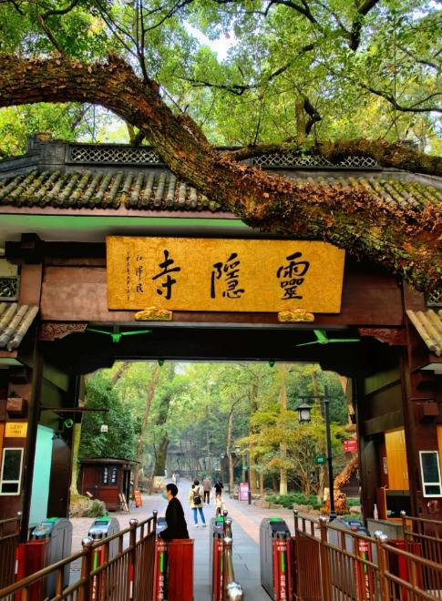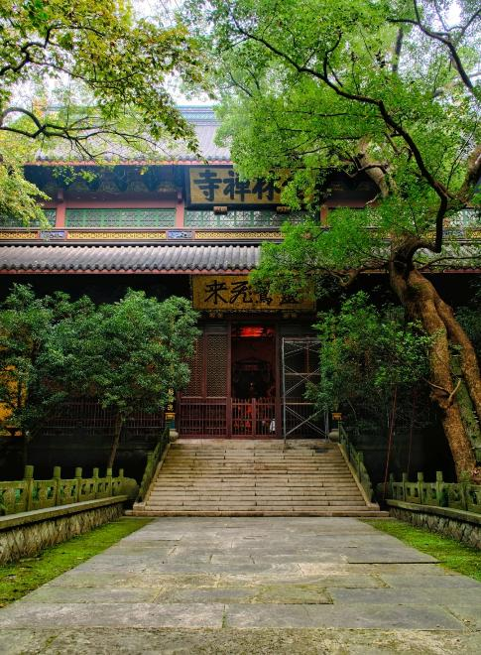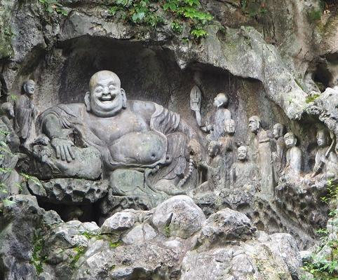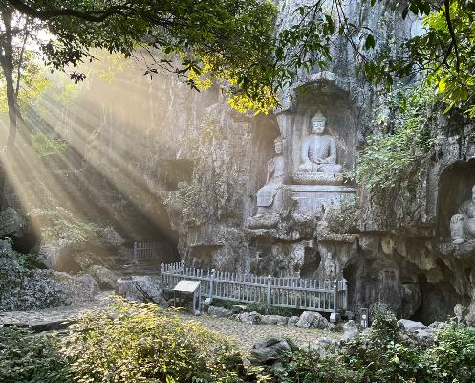

**เที่ยง** 🍽 **รับประทานอาหารกลางวันสไตล์หังโจว**

**บ่าย** นำท่านสู่ **ยอดเขาเป่ยเกาเฟิง (รวมกระเช้าขึ้น-ลง)** ตั้งอยู่ทางตอนเหนือของวัดหลิงอิ่น และนำท่านขึ้นกระเช้าสู่ **ศาลเจ้าเทพเจ้าไฉ่ซิงเอี๊ย** ตั้งอยู่บนยอดเขาเป่ยเกา ซึ่งเป็นจุดชมวิวที่สวยงามของเมืองหังโจวและเป็นศาลเจ้าที่ศักดิ์สิทธิ์ ที่คนจีนนิยมมาสักการะ โดยเฉพาะในช่วงเทศกาลตรุษจีน ให้ท่านได้สักการะขอพรด้านโชคลาภและความร่ำรวย **สมควรแก่เวลานำท่านลงจากเขาโดยกระเช้า**

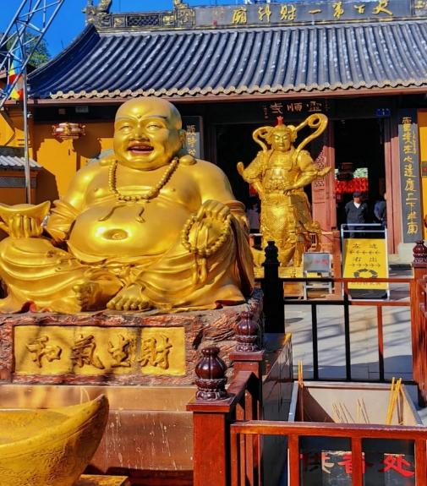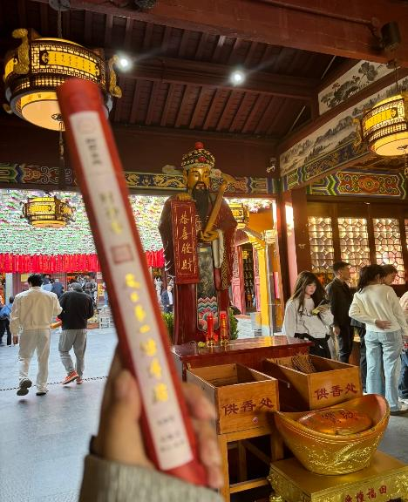

จากนั้นนำท่านเดินทางสู่ **ป่าในน้ำทะเลสาบชิงซาน** ตั้งอยู่ที่เมืองหังโจว มณฑลเจ้อเจียง เป็นป่าชายน้ำกลางทะเลสาบมีชื่อเสียงจาก “ป่าลอยน้ำ”ได้ชื่อว่าเป็น “ป่าในทะเลสาบที่สวยที่สุดในเจ้อเจียง”มีต้นไม้ขึ้นเรียงรายอยู่ในผืนน้ำอย่างสวยงาม เมื่อแสงอาทิตย์ส่องกระทบผิวน้ำจะสะท้อนเงาไม้ เกิดเป็นทิวทัศน์โรแมนติกดั่งภาพวาดให้ท่านได้ต๋าข่าอากาศบริสุทธิ์ พักผ่อน สูดโอโซน รีเฟรชร่างกาย และถ่ายรูปกับมุมสวยที่หลากหลาย

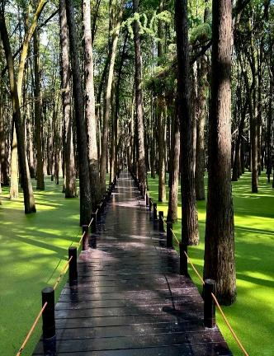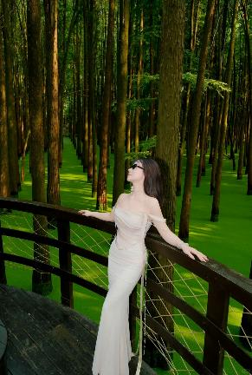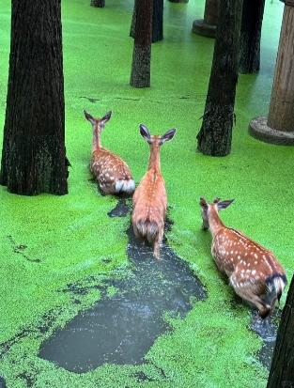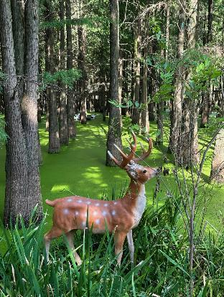

**ค่ำ** 🍽 **รับประทานอาหารค่ำ เมนู..ปิ้งย่าง**

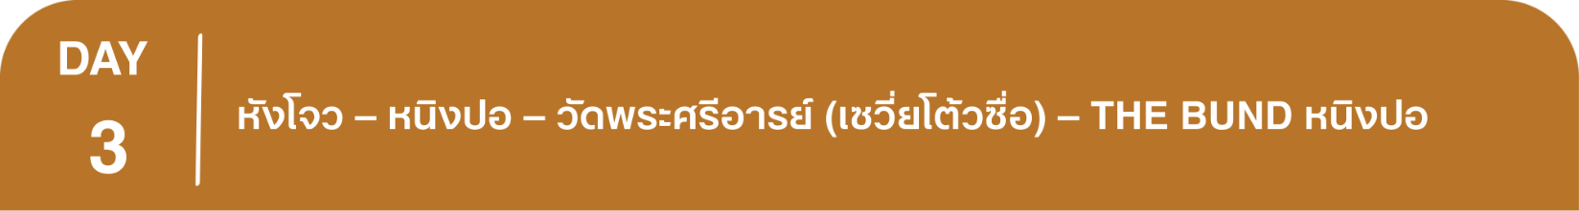🛏 **พักที่ GRAND NEW CENTURY HOTEL HANGZHOU หหรือเทียบเท่าระดับ 5** 

**เช้า** 🍽 **รับประทานอาหารเช้า ณ ห้องอาหารโรงแรม**

นำท่านเดินทางสู่ **เมืองหนิงปอ (ใช้เวลาเดินทางประมาณ 2 ชั่วโมง)** เป็นแห่งประวัติศาสตร์ยาวนานกว่า 7,000 ปี และเป็นศูนย์กลางทางเศรษฐกิจ วัฒนธรรม และการขนส่งที่สำคัญในภูมิภาคเจียงหนาน

จากนั้นนำท่านสู่ **วัดเซวี่ยโต้วซื่อ** Xuedou Temple วัดพุทธโบราณอายุกว่า 1,700 ปี ตั้งอยู่กลางหุบเขาเซวี่ย โต้วซาน เมืองหนิงปอ ได้รับการยกย่องว่าเป็น “วัดใหญ่แห่งภูเขา 5 ธรรมชาติ ภายในมี **ต้นแปะก๊วยคู่รักพันปี 2 ต้น**ที่ได้รับการจัดอันดับให้เป็น 10 อันดับ“ต้นไม้โบราณชื่อดังของเมืองหนิงปอ” และในช่วงในฤดูใบไม้เปลี่ยนสีได้รับการขนานนามว่าเป็น **“เสน่ห์ฤดูใบไม้ร่วงที่งดงามที่สุดของหนิงปอ”**

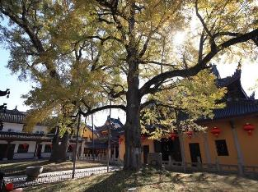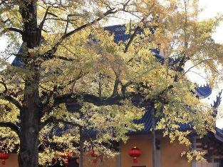

**เที่ยง** 🍽 **รับประทานอาหารกลางวันสไตล์เจ้อเจียง**

**บ่าย** นำท่านเดินสู่ยอดเขาเซวี่ยโต้วซาน ชม **พระศรีอารย์** ที่ตั้งประดิษฐานอยู่ด้านบนของวัดเซวี่ยโต้วซานที่นี่เป็นต้นกำเนิดความเชื่อเกี่ยวกับพระศรีอาริยเมตไตรยในจีน เนื่องจากเป็นบ้านเกิดของ พระถางจื่อ พระอ้วนผู้ยิ้มแย้มในตำนาน ที่ชาวจีนเชื่อว่าเป็นปางอวตารของพระเมตไตรย ซึ่งบริเวณวัดมีการสร้างพระพุทธรูปเมตไตรยกลางแจ้งที่ใหญ่ที่สุดในโลกความสูง 56.74 เมตรหล่อด้วยทองสัมฤทธิ์ทั้งหมด เป็นแลนด์มาร์กโดดเด่น และเป็นสัญลักษณ์แห่งความเมตตาและความสุข

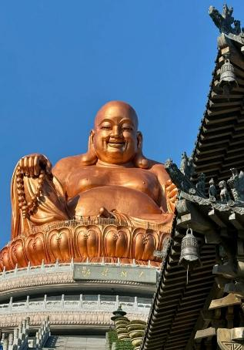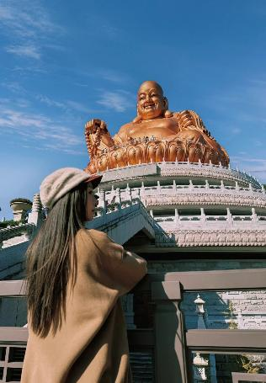

จากนั้นนำท่านเดินทางสู่ **THE BUND หนิงปอ** ตั้งอยู่ริมฝั่งแม่น้ำหย่งเจียง ใจกลางเมืองหนิงปอ ถือเป็นแลนด์มาร์กที่ไม่ควรพลาดเมื่อมาเยือนเมืองหนิงปอ เป็นย่านกินเที่ยวช้อป ตลอดเส้นทางมีร้านอาหาร บาร์ ร้านกาแฟ และห้างสรรพสินค้า รวมทั้งร้านอาหารทะเลสดๆ ที่เป็นชื่อเสียงของเมืองท่าอย่างหนิงปอ ให้ท่านเดินเล่นถ่ายรูปริมน้ำ พร้อมชมวิวสวยของเมือง

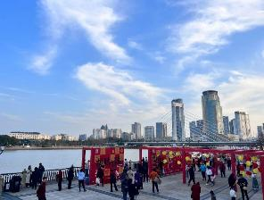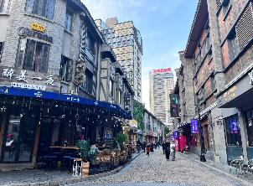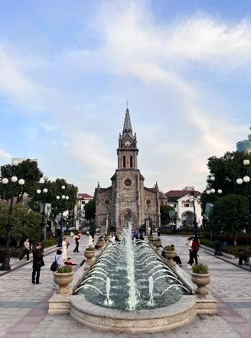

**ค่ำ** 🍽 **รับประทานอาหารค่ำสไตล์หนิงปอ**

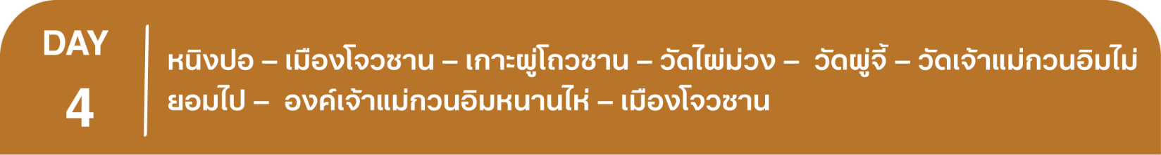🛏 **พักที่ NEW CENTURY GRAND HOTEL NINGBO หรือเทียบเท่าระดับ 5** 

**เช้า** 🍽 **รับประทานอาหารเช้า ณ ห้องอาหารโรงแรม**

นำท่านเดินทางสู่ **เมืองโจวซาน (ใช้เวลาเดินทางประมาณ 1.30 ชั่วโมง)** เมืองแห่งจุดยุทธศาสตร์ที่สำคัญทางการค้าทางทะเล โดยเฉพาะในบริเวณที่เชื่อมต่อกับเซี่ยงไฮ้มีบทบาทสำคัญทั้งในด้านเศรษฐกิจ การท่องเที่ยว และศาสนา โดยเฉพาะในแง่ของพุทธศาสนา

นำท่านเดินทางสู่ **ท่าเรือจูเจียเจียน** เพื่อโดยสารเรือสู่ **เกาะผู่โถวซาน (ใช้เวลาในการนั่งเรือประมาณ 15 นาที)** ซึ่งตั้งอยู่ในทะเลเหลียนฮัวหยาง ซึ่งห่างจากอ่าวหังโจวมณฑลเจ๋อเจียง ประมาณ 100 ไมล์ทะเล

และนำท่านเดินทางสู่ **วัดไผ่ม่วง** ภายในประดิษฐานพระพุทธรูปหยกขาวซึ่งอยู่ด้านหน้าของ ตำหนักเจ้าแม่กวนอิมไม่ยอมไป บริเวณรอบวัดจะปลูกต้นไผ่ซึ่งมีลักษณะพิเศษคือมีลำต้นเป็นสีม่วงซึ่งสามารถปลูกได้ที่เดียวคือบนเกาะภูโถวซานเท่านั้นวัดไผ่ม่วง เป็นสวนริมทะเลอุดมด้วยไม้ไผ่สีเปลือกมังคุดมีลักษณะพิเศษคือ มีลำต้นเป็นสีม่วง ซึ่งสามรถปลูกได้ที่เดียว คือ บนเกาะผุ่โถวซานเท่านั้น ซึ่งชาวจีนเห็นเป็นสีม่วงเป็นสวนที่สวยงาม และศักดิ์สิทธิ์อีกแห่งหนึ่งของผู่โถวซาน

จากนั้นนำท่านสู่ **วัดผู่จี้** เพื่อ นมัสการเจ้าแม่กวนอิมองค์ใหญ่และศักดิ์สิทธิ์ที่สุดของเกาะผู่โถ่วซาน สร้างในสมัยราชวงศ์ซ่งตรงกับปี ค.ศ.1080 ทำการบูรณะครั้งใหญ่ในสมัยจักรพรรดิเจิ้งแห่งราชวงศ์ชิง

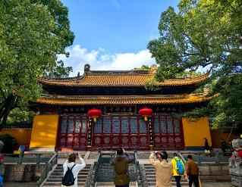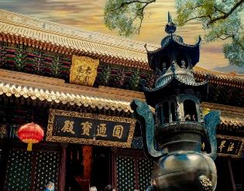

นำท่านเดินทางสู่ **วัดเจ้าแม่กวนอิมไม่ยอมไป** เป็นวัดขนาดเล็กที่ตั้งอยู่บนโขดหินริมทะเลเป็นที่ประดิษฐานองค์เจ้าแม่กวนอิมที่แกะสลักจากไม้ ทาทับด้วยสีทอง องค์แรกของเกาะผู่โถวซาน

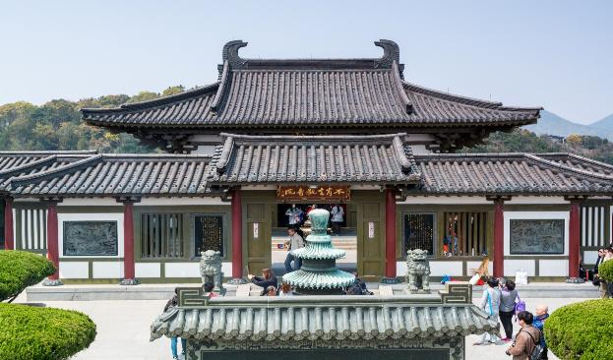

**เที่ยง** 🍽 **รับประทานอาหารกลางวัน เมนู...อาหารเจเกาะผู่โถวซาน**

**บ่าย** นำท่านสักการะ **องค์เจ้าแม่กวนอิมทะเลใต้ (หนานไห่กวนอิม)** องค์ใหญ่และงดงามที่สุดในเกาะ สูงถึง 28 เมตร ซึ่งประดิษฐานอยู่ที่ตำหนักริมทะเล

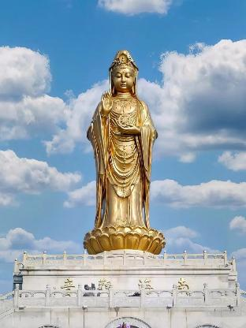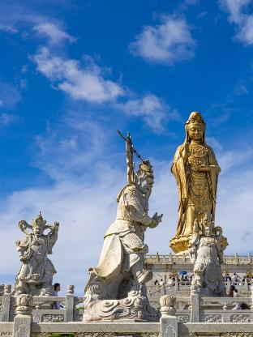

**สมควรแก่เวลานำท่านเดินทางกลับสู่ท่าเรือ เพื่อนั่งเรือข้ามฟากกลับมาสู่ ท่าเรือจูเจียเจียน เพื่อเดินทางกลับสู่ เมืองโจวซาน**

**ค่ำ** 🍽 **รับประทานอาหารค่ำสไตล์เสฉวน**

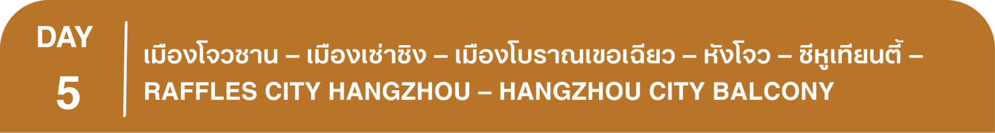🛏 **พักที่ HAIZHONGZHOU INTERNATIONAL หรือเทียบเท่า ระดับ 5** 

**เช้า** 🍽 **รับประทานอาหารเช้า ณ ห้องอาหารโรงแรม**

นำท่านเดินทางสู่ **เมืองเซ่าซิง (ใช้เวลาเดินทางประมาณ 2.30 ชั่วโมง)** เมืองศูนย์กลางการคมนาคมที่สำคัญในพื้นที่ภาคตะวันออกของจีน เป็นเมืองศูนย์กลางทางการค้า การเงิน โลจิสติกส์ เป็นพื้นที่ฐานอุตสาหกรรมใหม่ ตลอดจนเป็นเขตพื้นที่เศรษฐกิจทางทะเลที่สำคัญแห่งหนึ่งของมณฑลเจ้อเจียงตามแผนพัฒนาเศรษฐกิจอีกด้วย

จากนั้นนำท่านสู่ **เมืองโบราณเขอเฉียว (รวมล่องเรือ)** ตั้งอยู่ที่เมืองเซ่าซิง มณฑลเจ้อเจียง เป็นหนึ่งในเมืองโบราณที่สะท้อนวัฒนธรรมลุ่มแม่น้ำทางใต้ของจีน โดยเฉพาะ วิถีชีวิตริมน้ำและการล่องเรืออูเถิง ที่เป็นเอกลักษณ์

ให้ท่านได้ชมทิวทัศน์เมืองโบราณจากมุมใหม่ ด้วยการนั่งเรือเลาะลำคลองทำให้ได้เห็นบ้านโบราณ ร้านน้ำชา และสะพานโค้งในมุมงดงามที่ผสมผสานความงดงามของสายน้ำและบ้านโบราณ ที่จะพาท่านย้อนเวลาไปสัมผัสวิถีชีวิตดั้งเดิมของชาวเจียงหนาน

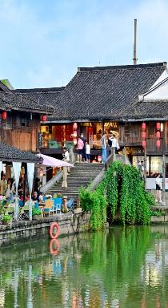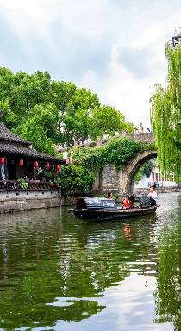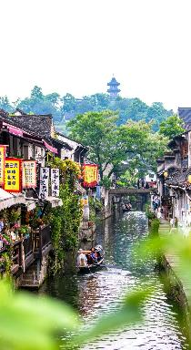

**เที่ยง** 🍽 **รับประทานอาหารกลางวันสไตล์เจ้อเจียง**

**บ่าย** นำท่านสู่กลับสู่ **เมืองหังโจว (ใช้เวลาเดินทางประมาณ 1 ชั่วโมง)** เมืองหลวงของมณฑลเจ้อเจียง สาธารณรัฐประชาชนจีน เมืองหังโจว ซึ่งเป็นเมืองเก่าแก่ 1 ใน 6 ของประเทศจีน และนำท่านสู่ **ซีหูเทียนตี้ (West Lake Tiandi)** ย่านไลฟ์สไตล์สุดเก๋ริมทะเลสาบซีหู ในเมืองหังโจว ที่ผสมผสานเสน่ห์ของสถาปัตยกรรมโบราณสไตล์เซี่ยงไฮ้-ฝรั่งเศส กับความทันสมัยแบบอินเตอร์ เหมาะกับทั้งการเดินเล่น ช้อปปิ้ง รับประทานอาหาร และพักผ่อนในบรรยากาศสวยงามติดทะเลสาบ

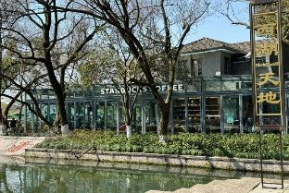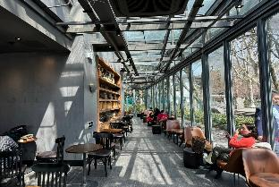

จากนั้นนำท่านสู่ **RAFFLES CITY HANGZHOU** หนึ่งในแลนด์มาร์กสมัยใหม่ที่โดดเด่นที่สุดของเมืองหังโจว ได้รับการออกแบบโดยสถาปนิกชื่อดังระดับโลก Ben van Berkel (UN Studio) มีลักษณะอาคารคู่ทรงโค้งสูงที่บิดเป็นเกลียว สื่อถึงพลังการเชื่อมโยงระหว่าง วัฒนธรรม ประวัติศาสตร์ และอนาคตของหังโจว ด้วยสถาปัตยกรรมล้ำสมัย อาคารสูงสองหลังโค้งบิดราวคลื่นน้ำ สื่อถึง “แม่น้ำเฉียนถัง” อันเป็นสัญลักษณ์ของหังโจวภายในมีห้างสรรพสินค้าขนาดใหญ่ รวมแบรนด์หรูระดับสากล ร้านแฟชั่น และร้านอาหารมากมายให้ท่านได้เพลิดเพลินกับการช้อปปิ้ง

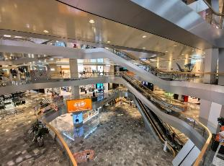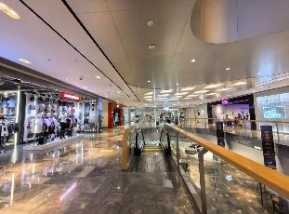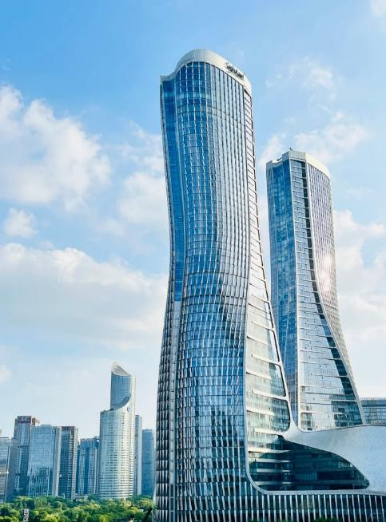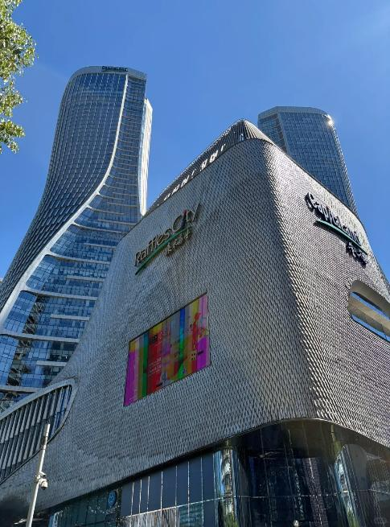

นำท่านสู่ **HANGZHOU CITY BALCONY** เป็นสวนสาธารณะมีต้นไม้สวยงามอีกหนึ่งแลนด์มาร์กเป็นจุดไฮไลท์ของเมืองหังโจวเทียบเท่าเมืองเซี่ยงไฮ้และปักกิ่ง จุดนี้สามารถมองเห็นวิว **แม่น้ำเฉียนถังเจียง**ได้360 องศา และโดดเด่นด้วยตึกสถาปัตยกรรมเป็นลูกบอลสีทองตระการตา ซึ่งบรรยากาศโดยรอบท่านจะได้ชม**เมืองใหม่ เฉียนเจียงและแม่น้ำเฉียนถัง** วิวระเบียงเมืองยามเย็น เป็นแลนด์มาร์กชมวิวบรรยากาศสุดโรแมนติก โดยเฉพาะช่วง พระอาทิตย์ตกและกลางคืน ให้ท่านได้สัมผัสบรรยากาศสุคชิลเดินเล่นริมแม่น้ำบนทางเดินเลียบฝั่งที่มองเห็นตึกระฟ้าและไฟประดับเมืองสะท้อนลงบนผืนน้ำ

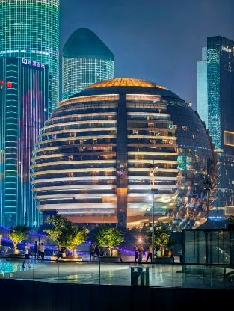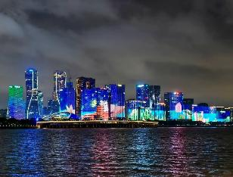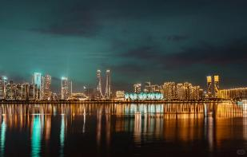

**ค่ำ** 🍽 **รับประทานอาหารค่ำสไตล์เจ้อเจียง**

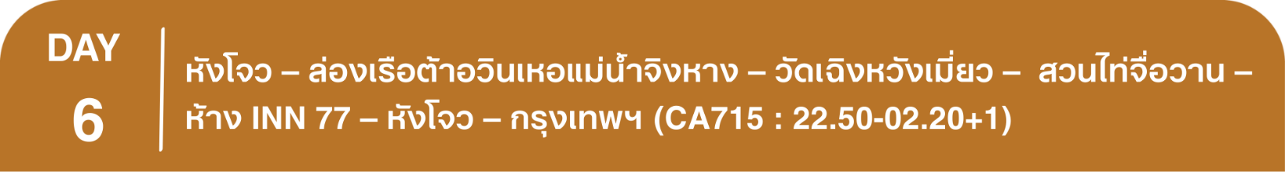🛏 **พักที่ CROWNE PLAZA HANGZHOU LINPING หรือเทียบเท่า ระดับ 5** 

**เช้า** 🍽 **รับประทานอาหารเช้า ณ ห้องอาหารโรงแรม**

นำท่าน **ล่องเรือต้าอวินเหอแม่น้ำจิงหาง (ใช้เวลาล่องเรือประมาณ 30 นาที)** หรือที่รู้จักกันในชื่อ "คลองใหญ่ปักกิ่ง-หางโจว" เป็นประสบการณ์ที่น่าประทับใจให้ท่านสัมผัสวัฒนธรรมและประวัติศาสตร์ของจีนผ่านทางน้ำ คลองนี้เป็นคลองที่มีความยาวที่สุดในโลกและมีบทบาทสำคัญในการพัฒนาเศรษฐกิจและวัฒนธรรมของจีนมาตั้งแต่สมัยโบราณ สมัยราชวงศ์สุ่ย ราว1,300 กว่าปีก่อน ฮ่องเต้ได้เกณฑ์คนมาขุดคลองนี้ เพื่อเป็นเส้นทางการค้าที่สำคัญของทางเหนือประเทศจีนส่งมายังทางตอนใต้ของประเทศ ปัจจุบันคลองแม่น้ำขุดจิงหางนี้ก็ยังใช้ขนส่งสินค้า ให้ท่านได้ชมทัศนียภาพและวิวทิวทัศน์โดยรอบ

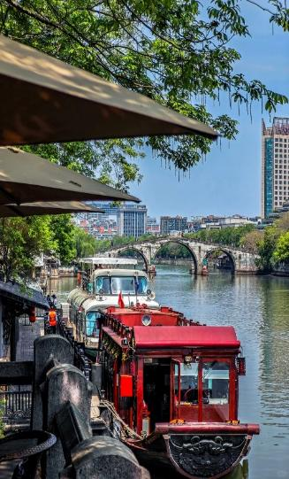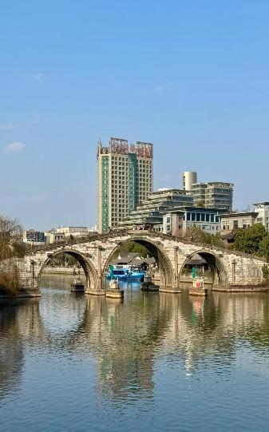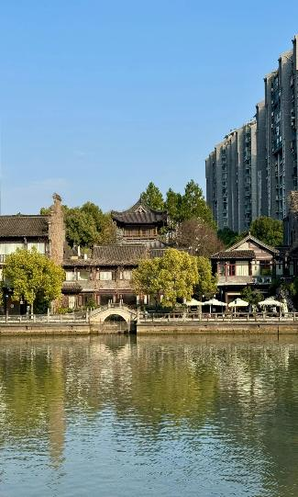

และนำท่านสู่ **วัดเฉิงหวังเมี่ยว** เป็นหนึ่งในศาสนสถานเก่าแก่และสำคัญที่ตั้งอยู่ใจกลางเมืองหังโจว ก่อตั้งในสมัยราชวงศ์หมิง (ค.ศ. 1375) มีประวัติยาวนานกว่า 600 ปีวัดแห่งนี้สร้างขึ้นเพื่อบูชาเทพเจ้าแห่งนคร หรือ “เฉิงหวัง” ซึ่งตามความเชื่อจีนโบราณ เป็นเทพผู้คุ้มครองเมืองและดูแลความสงบเรียบร้อยของผู้คน เป็นศูนย์กลางความศรัทธาของชาวหังโจวและนักเดินทางที่มักมาขอพรเรื่อง ความปลอดภัย โชคลาภ การงาน และครอบครัวภายในมีสถาปัตยกรรมโบราณแบบจีนที่ยังคงอนุรักษ์ไว้ เช่น ประตูโค้ง ศาลบูชา และลานใหญ่สำหรับทำพิธีกรรมที่งดงามเหมาะสำหรับเก็บภาพความประทับใจ

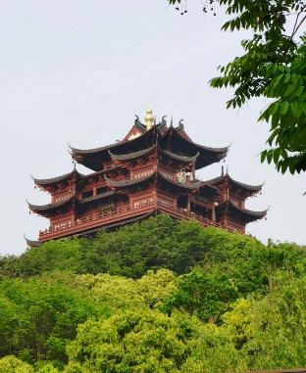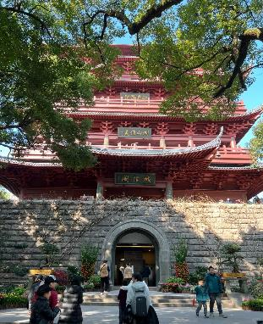

**เที่ยง** 🍽 **รับประทานอาหารกลางวันสไตล์หังโจว**

**บ่าย** นำท่านเดินทางสู่ **สวนไท่จื่อวาน** ตั้งอยู่ทางตะวันตกเฉียงใต้ของ ทะเลสาบซีหู เมืองหังโจว เป็นสวนสาธารณะที่ขึ้นชื่อว่า “สวรรค์แห่งดอกไม้” โดยเฉพาะในฤดูใบไม้ผลิเมื่อดอกทิวลิปและดอกซากุระบานสะพรั่ง ดึงดูดนักท่องเที่ยวทั้งชาวจีนและต่างชาติให้มาเยือนอย่างไม่ขาดสาย ด้วยทิวทัศน์งดงาม สะพานหินโบราณและลำธารใสเติมเสน่ห์แบบสวนจีนดั้งเดิม

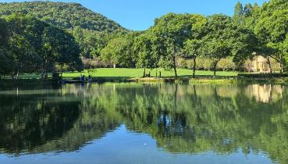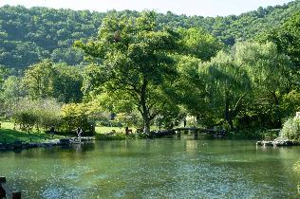

และนำท่านเดินทางสู่ **ห้าง Inn 77 (Hangzhou Hubin Yintai)** ซึ่งเป็นห้างใหญ่ที่อยู่ติดกับทะเลสาบซีหู ข้างในมีร้านเสื้อผ้าร้านอาหารต่างๆมากมาย ทั้งร้านหม่าล่า ปิ้งย่าง **ช้อปปิ้ง ร้านPOPMART** ร้านขายของเล่น ให้เลือก ช้อปได้อย่างเพลิดเพลิน

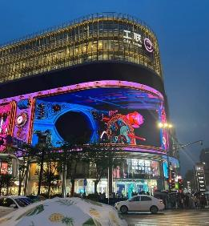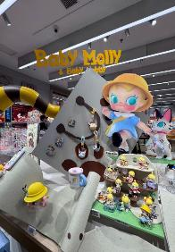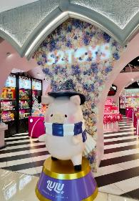

**ค่ำ** 🍽 **รับประทานอาหารค่ำ เมนูสุกี้**

**สมควรแก่เวลา กรุณาตรวจเช็คสัมภาระให้เรียบร้อย เพื่อเตรียมตัวเดินทางสู่สนามบินเพื่อกลับกรุงเทพฯ**

**22.50 น.** ออกเดินทางสู่ **กรุงเทพฯ โดยสายการบิน AIR CHINA เที่ยวบินที่ CA715 ✈**

***(บริการอาหารว่างและเครื่องดื่มบนเครื่อง)***

**\*\*การบริการอาหารและเครื่องดื่มบนเครื่องบิน เป็นบริการของสายการบิน ทั้งนี้อาจจะมีการเปลี่ยนแปลงได้ขึ้นอยู่กับนโยบายของสายการบิน โดยไม่ต้องเเจ้งให้ทราบล่วงหน้า\*\***

**02.20 น.+1** ถึง **กรุงเทพฯ** โดยสวัสดิภาพ พร้อมความประทับใจ**.........** ☺ ☺ ☺ ☺

**\*\*\*\*\*\*\*\*ขอบคุณทุกท่านที่ใช้บริการ\*\*\*\*\*\*\*\***

☺ ☺ ☺ ☺ **ซื่อสัตย์ จริงใจ ห่วงใย เน้นบริการ คืองานของเรา** ☺ ☺ ☺ ☺

**\*\*หมายเหตุ: โปรแกรมและราคาสามารถเปลี่ยนแปลงได้ตามความเหมาะสมโดยไม่ต้องแจ้งให้ทราบล่วงหน้าทางบริษัทฯ จะถือผลประโยชน์ของลูกค้าเป็นสำคัญ\*\***

**\*\*\*ในกรณีที่ลูกค้าต้องออกตั๋วโดยสารภายในประเทศ (เครื่องบิน ,รถทัวร์ ,รถไฟ) กรุณาติดต่อเจ้าหน้าที่ของบริษัทฯ เพื่อเช็คว่ากรุ๊ปมีการคอนเฟิร์มเดินทางก่อนทุกครั้ง เนื่องจากสายการบินอาจมีการปรับเปลี่ยนไฟล์ทบิน หรือเวลาบิน โดยไม่ได้แจ้งให้ทราบล่วงหน้า ทางบริษัทฯ จะไม่รับผิดชอบใด ๆ ในกรณี ถ้าท่านออกตั๋วภายในโดยไม่แจ้งให้**

**ทราบและหากไฟล์ทบินมีการปรับเปลี่ยนเวลาบิน เพราะถือว่าท่านยอมรับในเงื่อนไขดังกล่าว\*\*\***

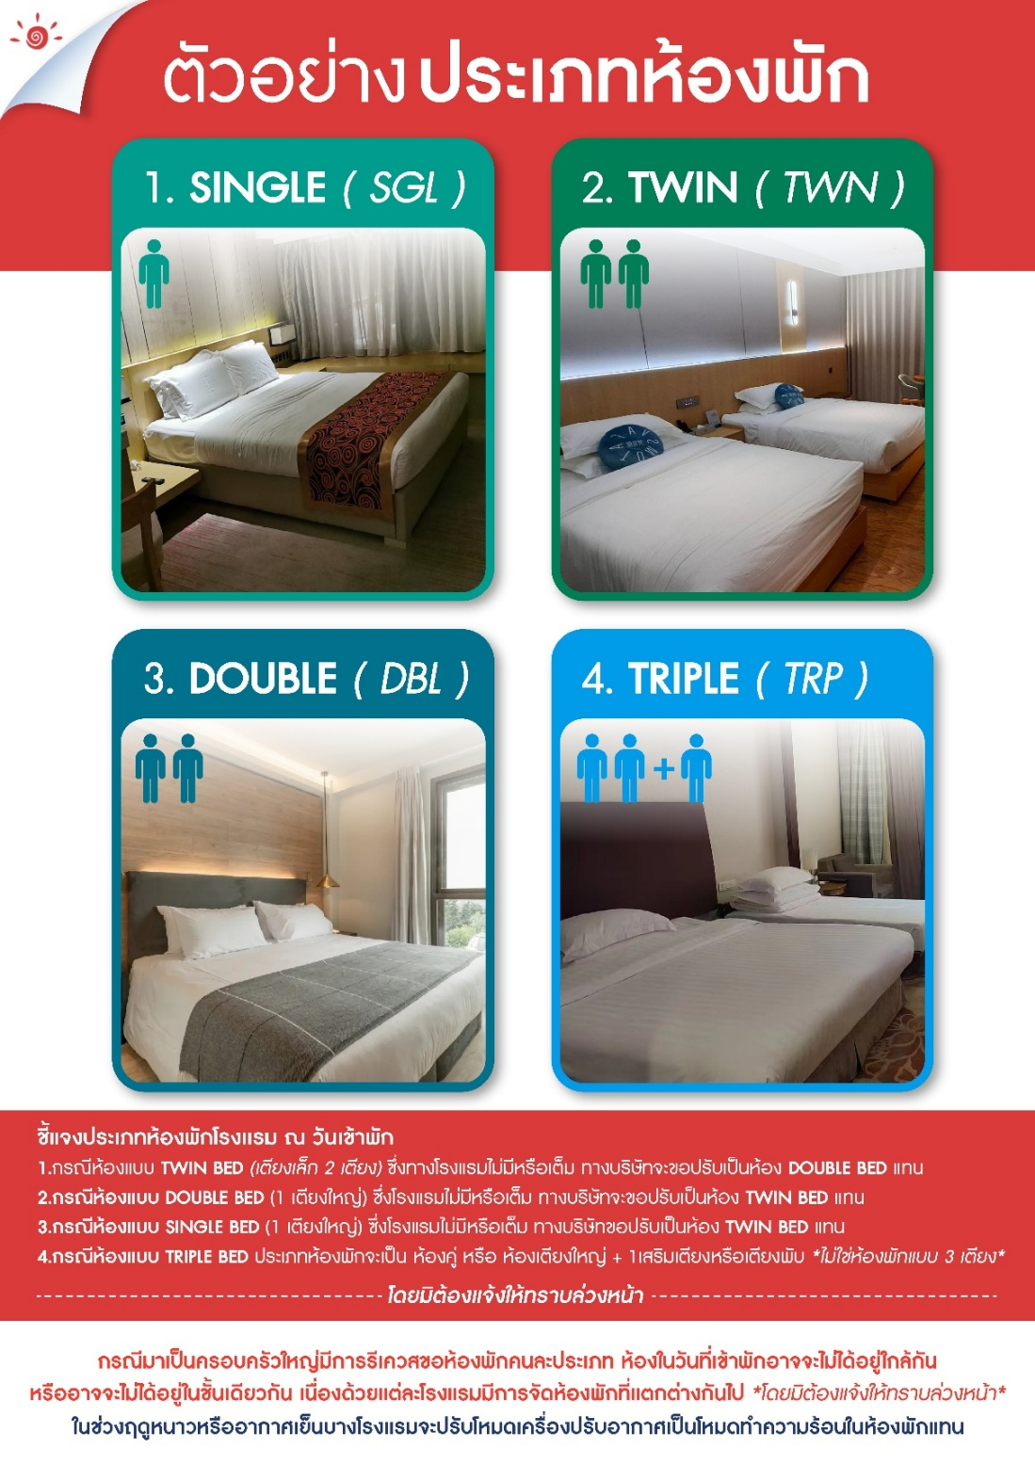

|  |
| --- |
| **อัตราค่าบริการ (ราคาต่อท่าน)**  **คณะจอยทัวร์ขั้นต่ำ 9 ท่านออกเดินทางพร้อมหัวหน้าทัวร์** |

|  |  |  |  |
| --- | --- | --- | --- |
| **วันเดินทาง** | **ราคาทัวร์ผู้ใหญ่**  **พักห้องละ 2-3 ท่าน**  **(9 ท่านออกเดินทาง)** | **พักเดี่ยว**  **จ่ายเพิ่ม** | **ราคาทัวร์ผู้ใหญ่**  **ไม่รวมตั๋ว** |
| **29 ตุลาคม – 3 พฤศจิกายน 2568** | **29,999 บาท/ท่าน** | **6,000 บาท** | **22,999 บาท/ท่าน** |

**อัตราค่าบริการดังกล่าวรวม**

1. **ค่าตั๋วเครื่องบิน**ชั้นทัศนาจร ไป-กลับ พร้อมกรุ๊ป ตามที่ระบุไว้ในรายการเท่านั้น **ตั๋วเครื่องบินที่ใช้เป็นแบบกรุ๊ปไม่สามารถเลือกที่นั่งล่วงหน้าได้ (ท่านจะได้รับที่นั่งแบบสุ่มเท่านั้น)**
2. **ค่าภาษีสนามบิน**ทุกแห่ง หากสายการบินมีการปรับราคาภาษีน้ำมันขึ้น ทางบริษัทฯ ขอสงวนสิทธิ์เก็บค่าภาษีน้ำมันเพิ่มตามความเป็นจริง ก่อนการเดินทาง**\*\*ราคาทัวร์นี้เช็คภาษีน้ำมัน ณ วันที่ 1 ก.ย.68** **
3. **ค่าโรงแรม**ระดับมาตรฐาน (พักห้องละ 2 ท่าน)

กรณีห้อง TWIN BED (เตียงเดี่ยว 2 เตียง) ซึ่งโรงแรมไม่มีหรือเต็ม ทางบริษัทขอปรับเป็นห้อง DOUBLE BED แทนโดยมิต้องแจ้งให้ทราบล่วงหน้า หรือ หากต้องการห้องพักแบบ DOUBLE BED ซึ่งโรงแรมไม่มีหรือเต็ม ทางบริษัทขอปรับเป็นห้อง TWIN BED แทนโดยมิต้องแจ้งให้ทราบล่วงหน้า เช่นกัน กรณีพักแบบ TRIPLE ROOM 3 ท่าน 1 ห้อง ท่านที่ 3 อาจเป็นเสริมเตียง หรือ SOFA BED หรือ เสริมฟูกที่นอน ทั้งนี้ขึ้นอยู่กับรูปแบบการจัดห้องพักของโรงแรมนั้นๆ

1. ค่าอาหาร ตามที่ระบุไว้ในรายการ
2. **ค่ายานพาหนะ** และค่าธรรมเนียมเข้าชมสถานที่ต่างๆ ตามที่ระบุไว้ในรายการ
3. **น้ำหนักสัมภาระ ท่านละไม่เกิน 23 กิโลกรัม จำนวนท่านละ 1 ใบ**  สัมภาระติดตัวขึ้นเครื่องได้ 1 ชิ้น ต่อท่าน น้ำหนักต้องไม่เกิน 5 กิโลกรัม, ค่าประกันวินาศภัยเครื่องบินตามเงื่อนไขของแต่ละสายการบินที่มีการเรียกเก็บ
4. 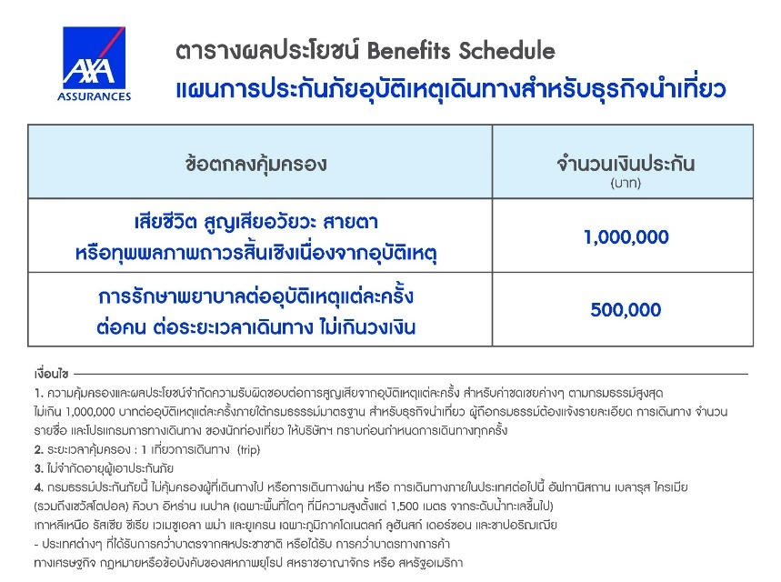**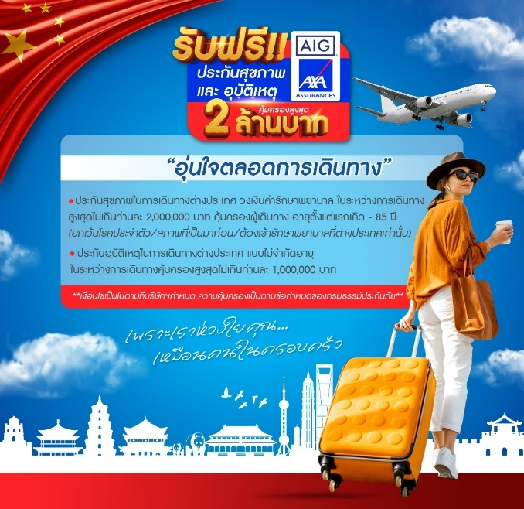ค่าประกันอุบัติเหตุในการเดินทางต่างประเทศ**

**8.ค่าประกันสุขภาพในการเดินทางต่างประเทศ**

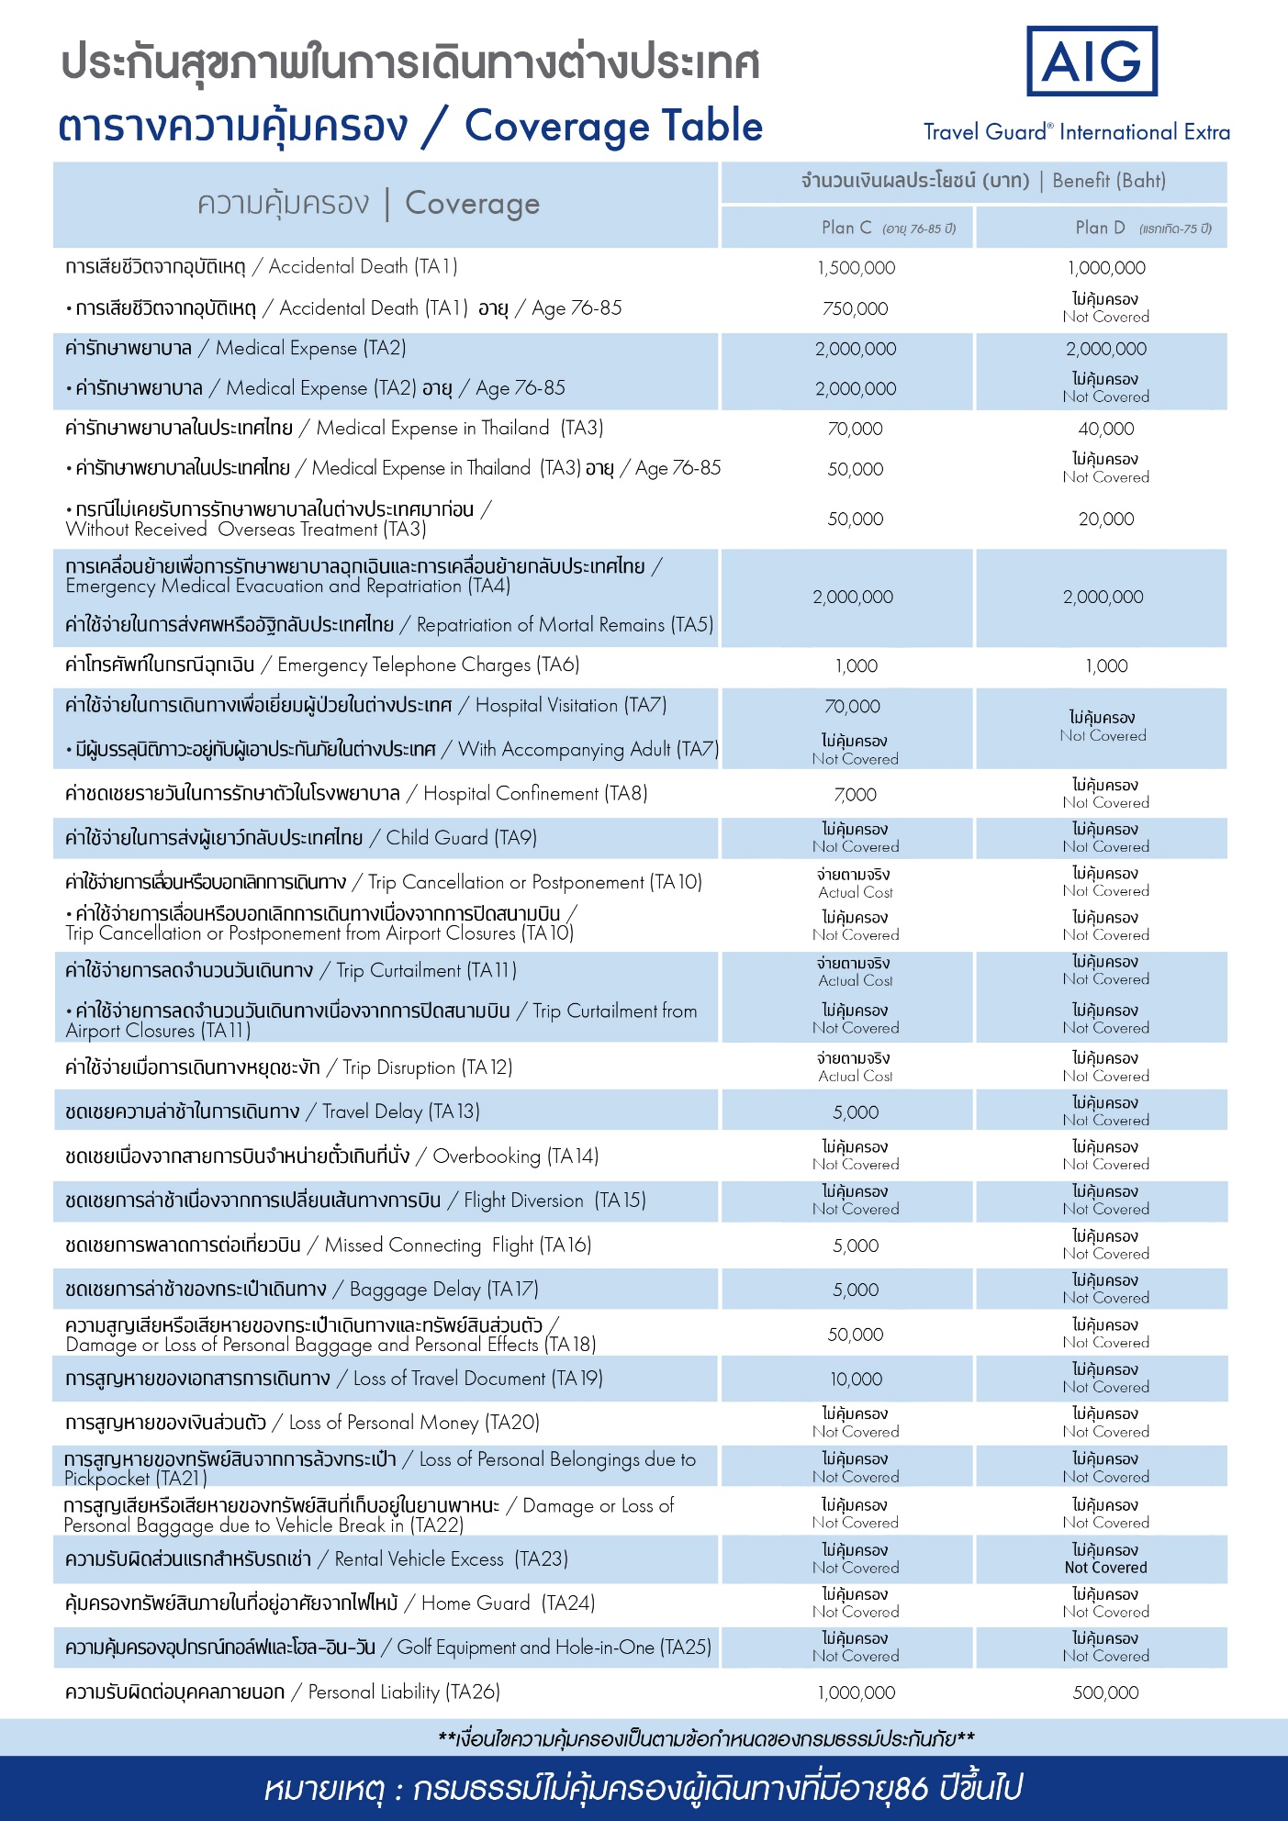

**อัตราค่าบริการดังกล่าวไม่รวม**

1. **ค่าธรรมเนียมยื่นวีซ่าท่องเที่ยวเข้าประเทศจีน ผู้ถือหนังสือเดินทางไทย (หมายเหตุ : ตั้งแต่วันที่ 1 มีนาคม 2567 จีนยกเลิกการขอวีซ่าสำหรับหนังสือเดินทางไทย ท่านสามารถเข้าจีนโดยไม่ต้องขอวีซ่า ) ยกเว้นกรณีการพำนักถาวร การทำงาน การศึกษา กิจกรรมด้านสื่อ หรือกิจกรรมอื่น ๆ ที่จำเป็นต้องได้รับการอนุญาตล่วงหน้าจากหน่วยงานที่รับผิดชอบของอีกฝ่ายหนึ่ง**
2. **ชาวต่างชาติที่พำนักในประเทศไทย การเดินทางเข้า-ออกประเทศไทย ต้องไปทำเอกสารเข้า-ออกเอง โดยที่ทางบริษัทฯ ไม่ได้ดำเนินการให้ทุกกรณี**
3. **ค่าทำหนังสือเดินทางทุกประเภท**
4. ค่าดำเนินการคัดกรองตรวจหาเชื้อ RT-PCR หรือ ATK ในกรณีที่ประเทศจีนต้องให้ตรวจ
5. **ค่าใช้จ่ายอื่นๆ** ที่นอกเหนือจากรายการระบุ เช่น ค่าใช้จ่ายส่วนตัวอื่นๆ ฯลฯ
6. **กรุณาเตรียมค่าทิปหัวหน้าทัวร์ ไกด์และคนขับรถ รวม 1,500 บาทต่อคน (เด็กชำระทิปเท่ากับผู้ใหญ่)**
7. **ค่าภาษีมูลค่าเพิ่ม** VAT 7 % และหักภาษี ณ ที่จ่าย 3 % ในกรณีที่ลูกค้าต้องการใบเสร็จรับเงินที่ถูกต้อง จะต้องบวกค่าภาษีมูลค่าเพิ่ม และหัก ณ ที่จ่าย จากยอดขายจริงทั้งหมดเท่านั้น และโปรดแจ้งทางบริษัทฯ จะออกให้ภายหลัง ขอสงวนสิทธิ์ออกใบเสร็จที่ถูกให้กับบริษัททัวร์เท่านั้น
8. **ค่าวีซ่าจีนสำหรับชาวต่างชาติ**ที่ต้องยื่นวีซ่าเข้าประเทศจีน
9. ค่าธรรมเนียมน้ำมันและภาษีสนามบิน ในกรณีที่สายการบินมีการปรับขึ้นราคา

